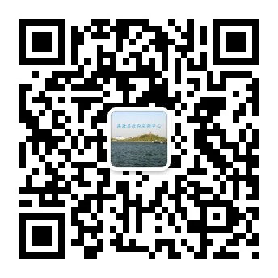 中标（成交）通知书
编号：
：

，于 年 月 日 时在高唐县政府采购中心进行交易（招标编号: ）。根据评审委员会的评审意见，确定你单位为中标单位（成交供应商）。请自本通知发出之日起三十日内，且在投标有效期内与采购单位签订书面合同。在法定期限内不签订书面合同的，依法承担相应责任。

采购单位： （签章） 代理机构： （签章）

见证单位：高唐县政府采购中心（签章）
年 月 日

采购单位
单位地址
项目名称
采购方式
项目内容
主  要  条  款 | 交易金额：
 | 工 期：
 | 质量标准：
 | 项目负责人：
 | 其 它：
备注：
(代理收费标准及具体费用)
注：本通知书一式四份，采购单位、中标单位、代理机构、采购中心各一份。

